**Bangun Rancang Sistem Pemilu Online**

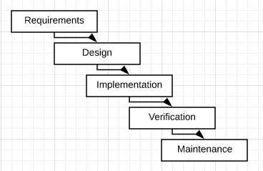

1. **Requirements**

Sistem ini memiliki tujuan menggantikan sistem pemilihan suara manual menjadi digital.

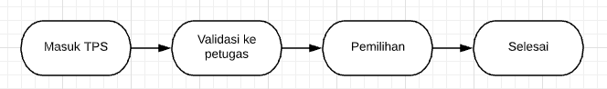

Arsitektur Pemilu Online.

Pemilih akan menggunakan suaranya dengan datang ke TPS dengan menunjukkan KTM atau identitas lain yang autentik. Lalu petugas akan melakukan validasi data dan memberikan password. Setelah pemilih menuju laptop di bilik suara, pemilih menginput NIM dan password yang selanjutnya akan mengarahkan ke halaman pemilihan. Pemilihan dilakukan cukup dengan klik foto paslon, lantas akan muncul konfirmasi untuk meyakinkan pilihan. Proses pemilihan selesai setelah foto paslon diklik.

Keunggulan utama yang diberikan antara lain:

1. Rekapitulasi Realtime

Dengan data yang diakses langsung dari database, statistik dan rekapitulasi dapat ditunjukkan secara langsung.

1. Tidak ada suara golput

Setelah pemilih masuk ke bilik suara, sistem tidak akan keluar sampai dipilih salah satu calon.

|  |  |  |
| --- | --- | --- |
| No | Kebutuhan | Keterangan |
| 1. | Keamanan hasil | Menggunakan enkripsi AES |
| 2. | Validitas pemilih | Menggunakan sistem aktivasi dan/atau password |
| 3. |  |  |
|  |  |  |

1. **Design**
2. Diagram Alir

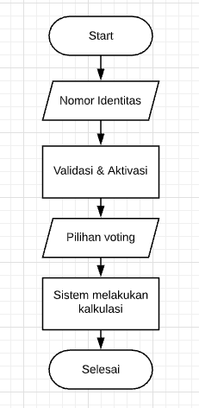

Diagram Alir Pemilih

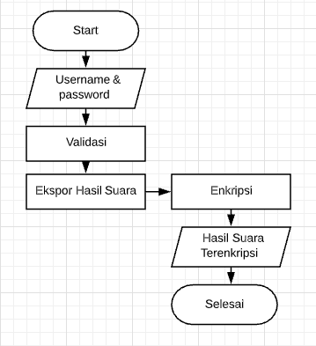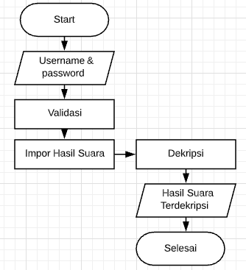

Diagram Alir Petugas Ekspor-Impor Hasil Suara

1. Model Desain Interface

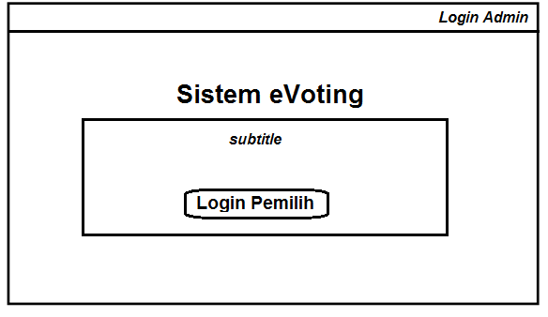

Halaman index

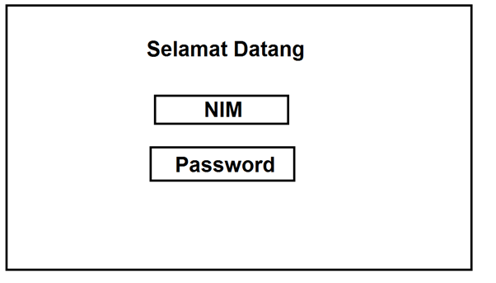

Halaman login pemilih / admin

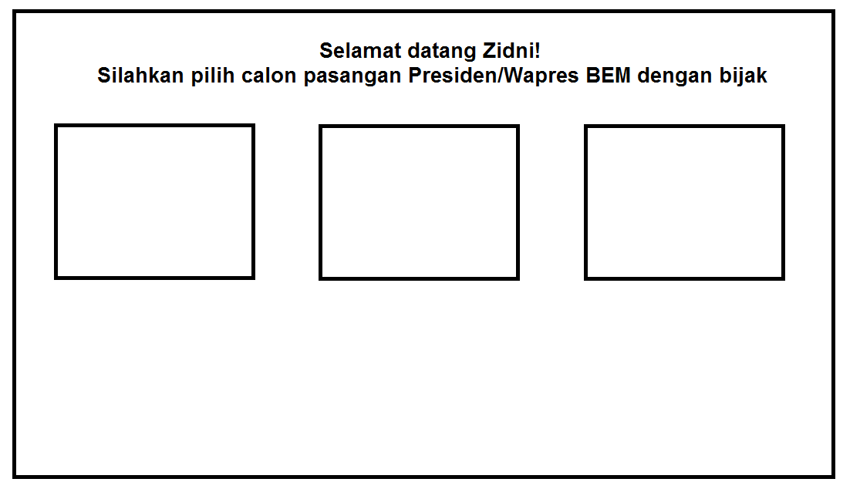

Halaman memilih calon

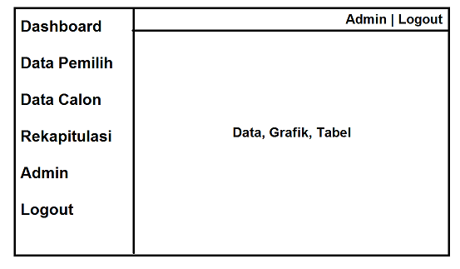

Halaman dashboard admin

|  |  |
| --- | --- |
| calon | |
| id | int(10) |
| nomor_urut | int(2) |
| nama1 | varchar(255) |
| nama2 | varchar(255) |
| foto | varchar(255) |
| visi_misi | text |
| vote | int(10) |

1. Perancangan Database

|  |  |
| --- | --- |
| admin | |
| id | int(10) |
| username | varchar(15) |
| password | varchar(255) |
| nama | varchar(255) |
| email | varchar(255) |

|  |  |
| --- | --- |
| pemilih | |
| id | int(10) |
| nim | varchar(20) |
| nama | varchar(255) |
| password | varchar(7) |
| nomor_urut | int(2) |

|  |  |
| --- | --- |
| pilihan | |
| id | int(10) |
| nim | varchar(20) |
| nomor_urut | int(2) |

*) Masih ada penambahan tabel lagi untuk bagian kriptografi

1. **Implementation**

Tahap programming

1. **Verification**

Uji coba pemilihan

Uji coba ekspor-import

Uji coba blackbox

1. **Maintenance**

*Let’s see later...*